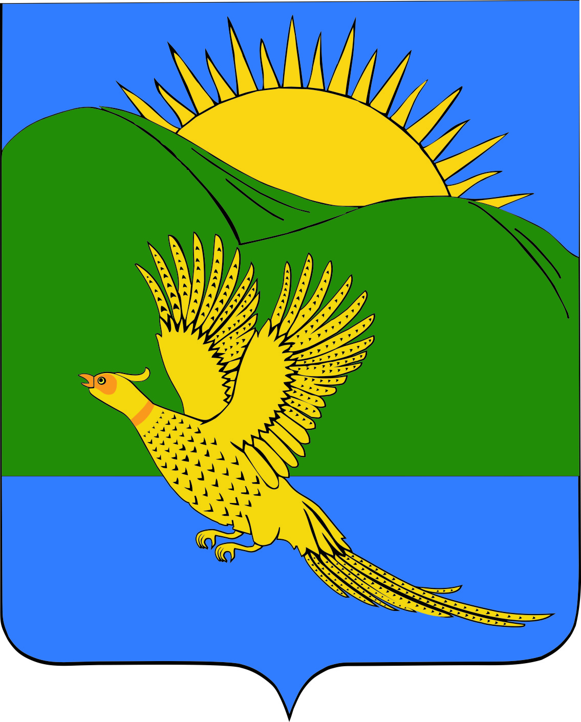
ДУМА
ПАРТИЗАНСКОГО МУНИЦИПАЛЬНОГО РАЙОНА
ПРИМОРСКОГО КРАЯ

РЕШЕНИЕ (проект)
село Владимиро-Александровское
__.05.2019 № __

О признании утратившим силу Положения «О порядке и условиях предоставления межбюджетных трансфертов из бюджета Партизанского муниципального района бюджетам поселений», утвержденного решением Думы Партизанского муниципального района от 09.09.2005 № 156

В соответствии с Бюджетным кодексом Российской Федерации, Федеральным законом от 06.10.2003 № 131-ФЗ «Об общих принципах организации местного самоуправления в Российской Федерации», а также в связи с принятием муниципального правового акта Думы Партизанского муниципального района от 05.11.2009 № 124 «Положение «О бюджетном устройстве, бюджетном процессе и межбюджетных отношениях в Партизанском муниципальном районе», руководствуясь статьями 19, 30 Устава Партизанского муниципального района, Дума Партизанского муниципального района

Р Е Ш И Л А:

1. Принять муниципальный правовой акт «О признании утратившим силу Положения «О порядке и условиях предоставления межбюджетных трансфертов из бюджета Партизанского муниципального района бюджетам поселений», утвержденного решением Думы Партизанского муниципального района от 09.09.2005 № 156» (прилагается).

2. Признать утратившим силу решение Думы Партизанского муниципального района от 09.09.2005 № 156 «О Положении «О порядке и условиях предоставления межбюджетных трансфертов из бюджета Партизанского муниципального района бюджетам поселений».

3. Направить муниципальный правовой акт и.о. главы Партизанского муниципального района для подписания и официального опубликования.

4. Настоящее решение вступает в силу со дня его принятия.

Председатель Думы А.В. Арсентьев

МУНИЦИПАЛЬНЫЙ ПРАВОВОЙ АКТ (проект)

О признании утратившим силу Положения «О порядке и условиях предоставления межбюджетных трансфертов из бюджета Партизанского муниципального района бюджетам поселений», утвержденного решением Думы Партизанского
муниципального района от 09.09.2005 № 156

Принят решением

Думы Партизанского

муниципального района

от __.05.2019 № __

1. Признать утратившим силу Положение «О порядке и условиях предоставления межбюджетных трансфертов из бюджета Партизанского муниципального района бюджетам поселений», утвержденное решением Думы Партизанского муниципального района от 09.09.2005 № 156.

2. Настоящий муниципальный правовой акт вступает в силу со дня его официального опубликования.

И.о. главы Партизанского муниципального района Л.В. Хамхоев

__ мая 2019 года
№ __-МПА

